词向量实验

实验目的
- 了解分词与词向量的训练。
分词就是将句子、段落、文章这种长文本，分解为以字词为单位的数据结构，方便后续的处理分析工作。词向量，顾名思义就是⽤来表⽰词的向量，也可被认为是词的特征向量或表征。把词映射为实数域向量的技术也叫词嵌入。我们通常在训练语言模型的同时得到词向量。
- 了解Word2Vec词向量的特性。
词向量本质是将一些低维、离散、不带任何意义的序号映射成带有特定任务性质的高维特征。为了研究这些特性，可以显式地通过余弦距离来比较两个词的相似性，也可以通过词间的类比关系来探查词向量的影藏特性，另外还可以通过PCA降维的方式将词向量可视化。

实验平台
国产化硬件设施：
- 国产计算机：
联想、神舟、清华同方、方正、长城等国产品牌计算机。
- 国产显卡 MTT S80：
摩尔线程MTT S80核心频率为1.8GHz，显存容量16GB，显存类型GDDR6，显存位宽256bit，显存速率1750MHz，它拥有4096个MUSA核心，FP32的算力为14.4TFLOPS。提供了16GB GDDR6显存，支持PCIe5.0，提供了HDMI 2.1以及DP 1.4接口。
- 国产高性能 4K 级显卡GPU芯片 ——“风华1号”“风华2号”：
基于12nm，用于桌面和服务器级两大领域。集超低功耗、强渲染、4K 高清三屏显示、4K 视频解码及智能 AI 计算于一体的桌面和笔记本GPU。
国产化软件设施：
- 国产操作系统：
深度操作系统、中标麒麟、红旗Linux等国产Linux操作系统。
- 国产工具包和深度学习平台：
  - Jieba分词
jieba是一款优秀的Python第三方中文分词库，支持三种分词模式：精确模式、全模式和搜索引擎模式。
  - 飞桨（PaddlePaddle）：
以百度多年的深度学习技术研究和业务应用为基础，集深度学习核心训练和推理框架、基础模型库、端到端开发套件、丰富的工具组件于一体，是中国首个自主研发、功能丰富、开源开放的产业级深度学习平台。
  - FudanNLP：
FudanNLP 主要是为中文自然语言处理而开发的工具包，也包含为实现这些任务的机器学习算法和数据集。
  - 哈工大LTP
语言技术平台(LTP) 提供包括中文分词、词性标注、命名实体识别、依存句法分析、语义角色标注等丰富、 高效、精准的自然语言处理技术。
- 国产代码托管（开源）平台：
  - 红山：红山开源是一个依托互联网群体智慧实现世界范围内资源深度融合、开放共享和协同创新的开源社区，是集开源项目演化发展、科研任务众包、竞赛组织选拔和社区开放交流为一体的创新科研服务平台。红山开源致力于打造一个“开放、汇聚、协同、众创”的生态空间。
  - Gitee：Gitee 是开源中国社区2013年推出的基于 Git 的代码托管服务，目前已经成为国内最大的代码托管平台，致力于为国内开发者提供优质稳定的托管服务。

python 3 + jieba + gensim + sklearn + matplotlib + NumPy + seaborn
- python3
除了高性能外，拥有NumPy、SciPy等优秀的数值计算、统计分析库。TensorFlow、Caffe等著名的深度学习框架都提供了Python接口。
- gensim
gensim是一款开源的第三方Python工具包，用于从原始的非结构化的文本中，无监督地学习到文本隐层的向量表达。它支持包括TF-IDF，LSA，LDA，和word2vec在内的多种算法。
- Sklearn
Sklearn (全称 Scikit-Learn) 是基于 Python 语言的机器学习工具。它建立在 NumPy, SciPy, Pandas 和 Matplotlib 之上，Sklearn 里面有六大任务模块：分别是分类、回归、聚类、降维、模型选择和预处理。
- Matplotlib
Matplotlib 是 Python 的绘图库，可与 NumPy 一起使用，提供了一种有效的 MATLAB 开源替代方案。
- NumPy
NumPy是Python语言的一个扩展程序库，支持大量的维度数组与矩阵运算，此外也针对数组运算提供大量的数学函数库。
- Seaborn
Seaborn是基于Matplotlib的图形可视化Python包，在Matplotlib的基础上进行了更高级的封装，使得作图更加容易。

实验步骤
1. 使用jieba分词工具进行分词，使用方法：jieba.cut(text)；
2. 使用gensim中的Word2Vec模型训练词向量：model = Word2Vec(common_texts, size=100, window=5, min_count=1, workers=4)；min_count指定了需要训练词语的最小出现次数，默认为5；size指定了训练时词向量维度，默认为100；worker指定了完成训练过程的线程数，默认为1不使用多线程。
3. 使用训练好的词向量对指定的词（2个例子）进行相关性比较：model.similarity('中国','中华')；
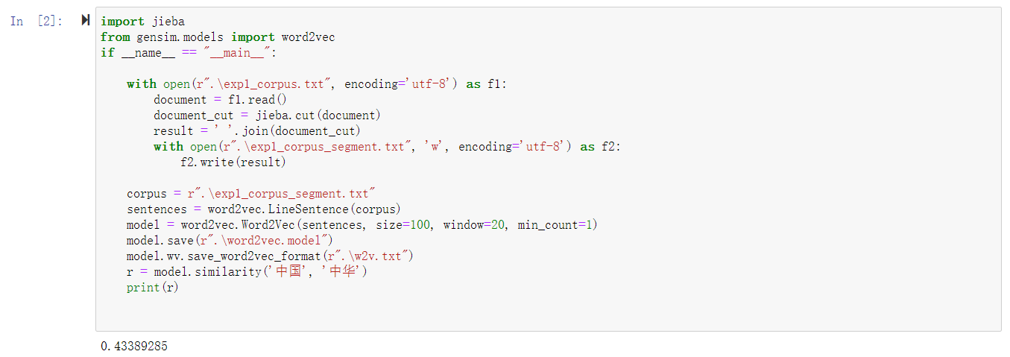
4. 使用训练好的词向量选出与指定词（2个例子）最相似的5个词：model.wv.most_similar(positive=['武汉'], topn=5)；
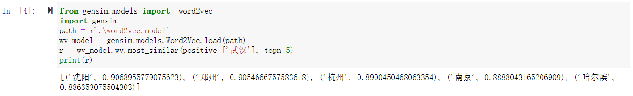
5. 使用训练好的词向量选出与指定词类比最相似的5个词（2个例子），如湖北 - 武汉 + 成都 = 四川： model.wv.most_similar(positive=['湖北', '成都'], negative=['武汉'], topn=5)；
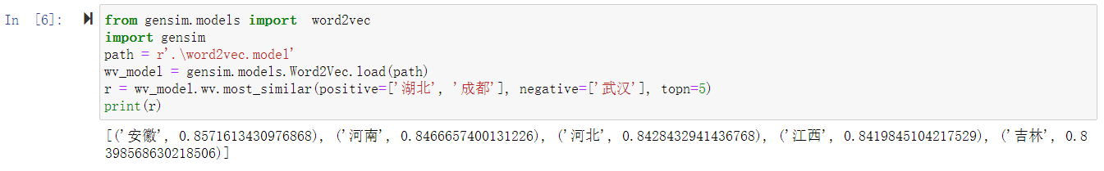
6. 使用sklearn中的PCA方法对列表['江苏', '南京', '成都', '四川', '湖北', '武汉', '河南', '郑州', '甘肃', '兰州', '湖南', '长沙', '陕西', '西安', '吉林', '长春', '广东', '广州', '浙江', '杭州']（可换成其他）中的所有词的词向量进行降维并使用seaborn和matplotlib将其可视化：
pca = PCA(n_components=2)
results = pca.fit_transform(embeddings)
sns.scatterplot(x=results[:, 0], y=results[:, 1])
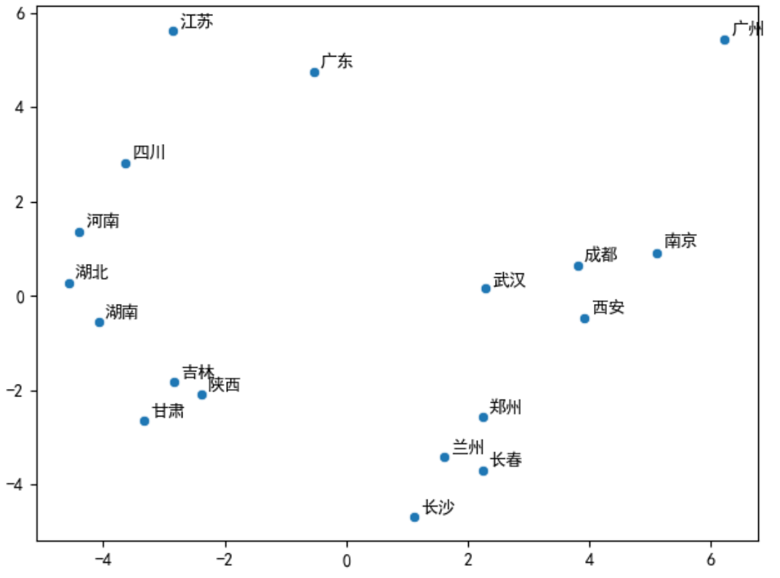

提交时间
6月1号截止
各班班长或学习委员收集班内所有同学的实验报告和实验代码后发送到1706651508@qq.com邮箱中。
将所有文件打包为zip格式的压缩包，命名方式：姓名-学号-第1次实验

实验要求
- 完成所有实验内容
- 良好的代码风格
- 完整的实验报告

参考资料
1. jieba文档
2. Word2Vec Model in gensim
3. PCA in sklearn
4. Word2Vec中的数学原理详解
5. Distributed Representations of Words and Phrases and their Compositionality
6. Efficient Estimation of Word Representations in Vector Space

